Soutěž SOČ je určena žákům všech středních škol – školní rok 2017/2018

Záštitu nad 40. ročníkem převzala prof. RNDr. Eva Zažímalová, CSc., předsedkyně Akademie věd České republiky.
Záštitu nad 40. celostátní přehlídkou převzal Andrej Babiš, předseda vlády České republiky.
Žáci si mohli vybrat z 18 soutěžních oborů.
1. Matematika a statistika
2. Fyzika
3. Chemie
4. Biologie
5. Geologie a geografie
6. Zdravotnictví
7. Zemědělství, potravinářství, lesní a vodní hospodářství
8. Ochrana a tvorba životního prostředí
9. Strojírenství, hutnictví, doprava a průmyslový design
10. Elektrotechnika, elektronika a telekomunikace
11. Stavebnictví, architektura a design interiérů
12. Tvorba učebních pomůcek, didaktická technologie
13. Ekonomika a řízení
14. Pedagogika, psychologie, sociologie a problematika volného času
15. Teorie kultury, umění a umělecké tvorby
16. Historie
17. Filozofie, politologie a ostatní humanitní a společenskovědní obory
18. Informatika
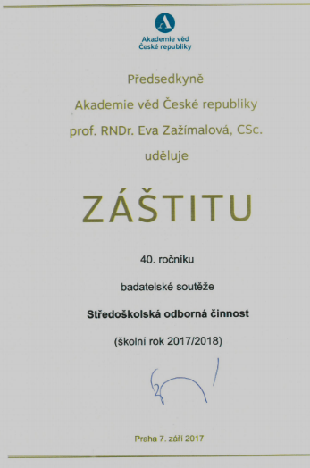
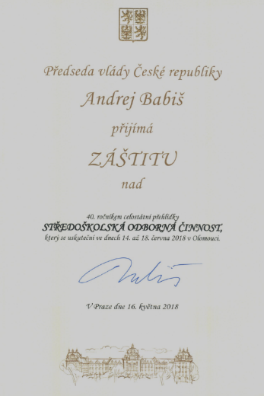

Krajské kolo SOČ se konalo 23. 4. 2018 v budově Karlínského Spektra DDM hl. m. Prahy.
V letošním ročníku SOČ jsou práce žáků středních škol přihlášeny do všech 18 soutěžních oborů – celkem 101 prací. K obhajobě prací do krajského kola bylo pozváno 117 žáků (někdy se podílelo více autorů).
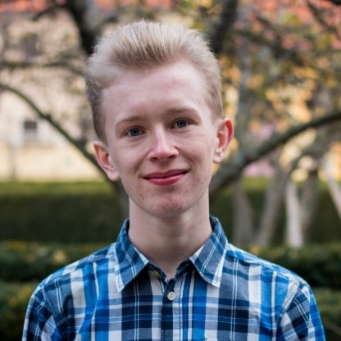
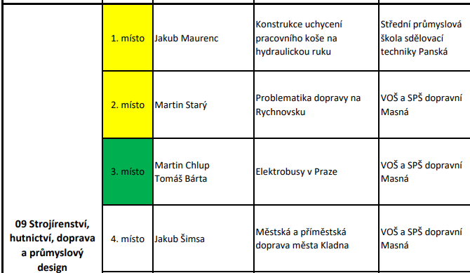

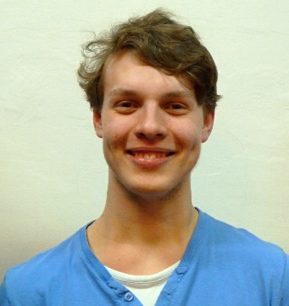
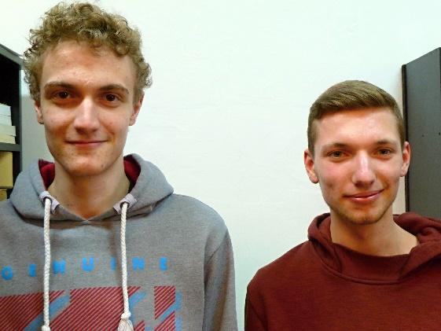
Jakub Šimsa
Martin Chlup a Tomáš Bárta

Martin Starý
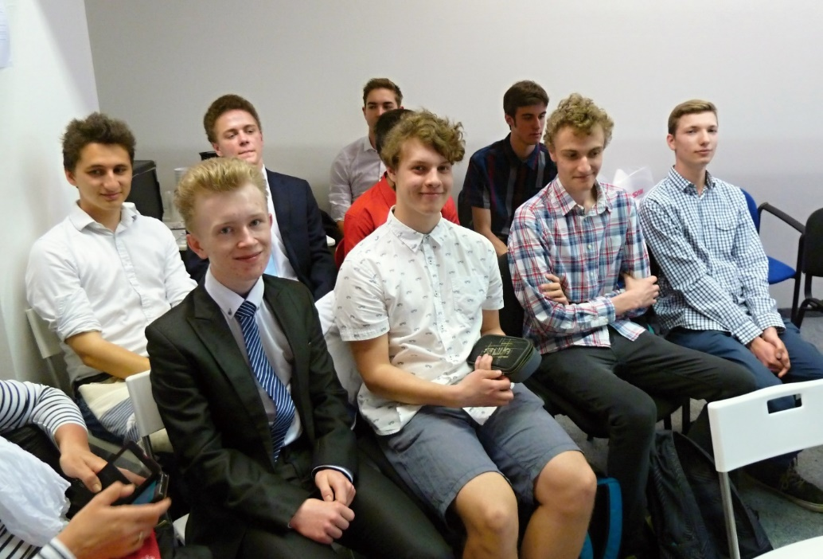
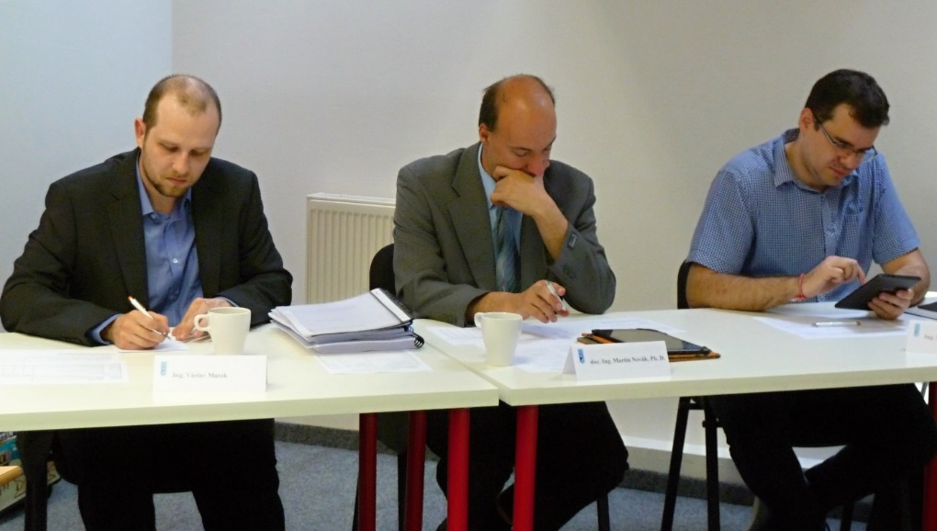
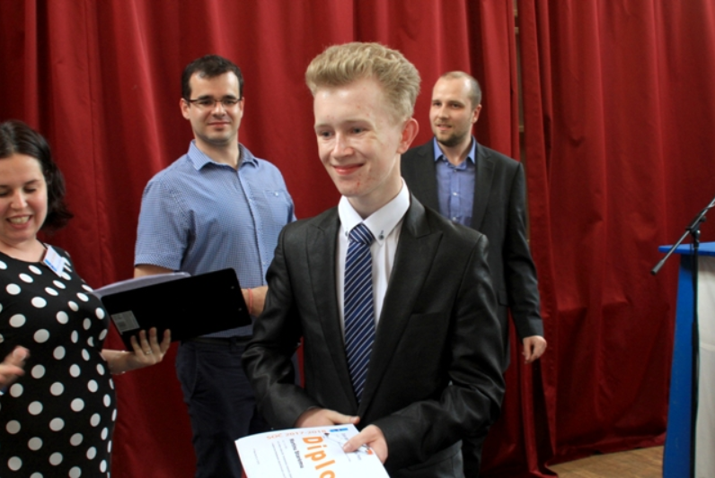
Celostátní přehlídka SOČ
Místo a datum konání:
15. - 17. června 2018, Slovanské gymnázium Olomouc, tř. Jiřího z Poděbrad 13,
postupuje 1. + 2. místo.
Z naší školy postoupil 1 žák v dopravní sekci – Martin Starý – DMŽ2, který obsadil 12. místo v celostátním kole.
Bohužel první místa byla obsazena studenty s tématikou Strojírenství.
On jediný soutěžil s tématikou Dopravní.

16 Historie: 4. místo Jan Lázňovský Vikingové VOŠ a SPŠ dopravní Masná
